|  |  |  |  |  |  |
| --- | --- | --- | --- | --- | --- |
| **주차** | 1 주차 | **기간** | 23.06.26~ 23.07.02 | **지도교수** | (서명) |
| 이번주 한일 요약 | 1. 전문가를 위한 C++책 1장(C++와 표준 라이브러리 초단기 속성 코스) 공부  2. 언리얼4 C++책 공부하던 것 공부  - Chapter9 - 충돌 설정과 데미지 전달  - Chapter10 – 아이템 상자와 무기제작  3. 게임 프로그래밍 패턴 책 공부  - Chapter1 – 구조,성능,게임 | | | | |

작성자(학번 이름): 2018182037 조상준

팀명:

<상세 수행내용>

1번에서는 C++에서 알아야 할 것을 배웠으며, 예를 들면

-네임스페이스, 리터럴, 열거 타입, 어트리뷰트, 조건문, 반복문, std::array, std::vector, std::pair, std::optional, 구조적 바인딩, constexpr 키워드, 익셉션, 타입 앨리어스등을 복습하거나 새로 배웠다.

-이것을 토대로 Employee 클래스, Database 클래스, 사용자 인터페이스등으로 이루어진 직원 정보 관리 시스템을 만들었다.

// 모듈로 작성하였으나 여러 오류가 발생하는 것 같아 다음부터는 헤더파일을 사용한다.

-> 공부한 내용은 github에서 txt파일로 확인할 수 있다.

2번에서는 Chapter9에서 충돌 설정과 데미지 전달에 관한 것을 배웠으며

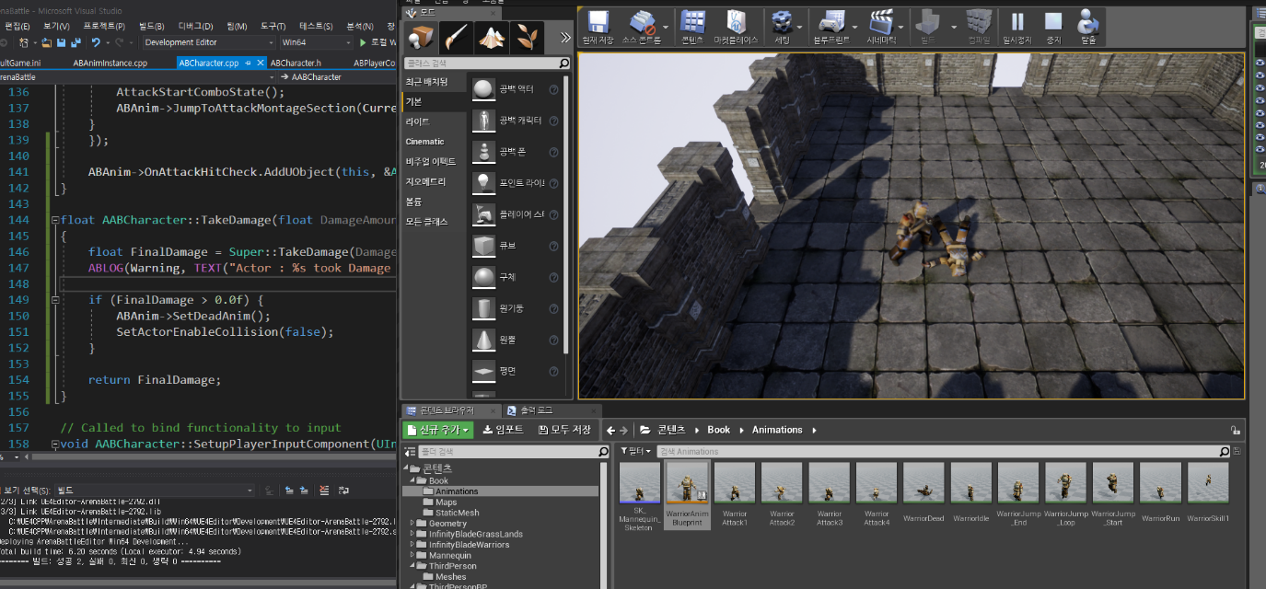

Player 캐릭터가 상대를 공격할 시(충돌) 적이 쓰러지는 것을 공부, 구현하였다.

그리고 Chapter10에서 아이템을 Player에게 적용하거나 상자에서 Player가 얻을 수 있게 하는 등

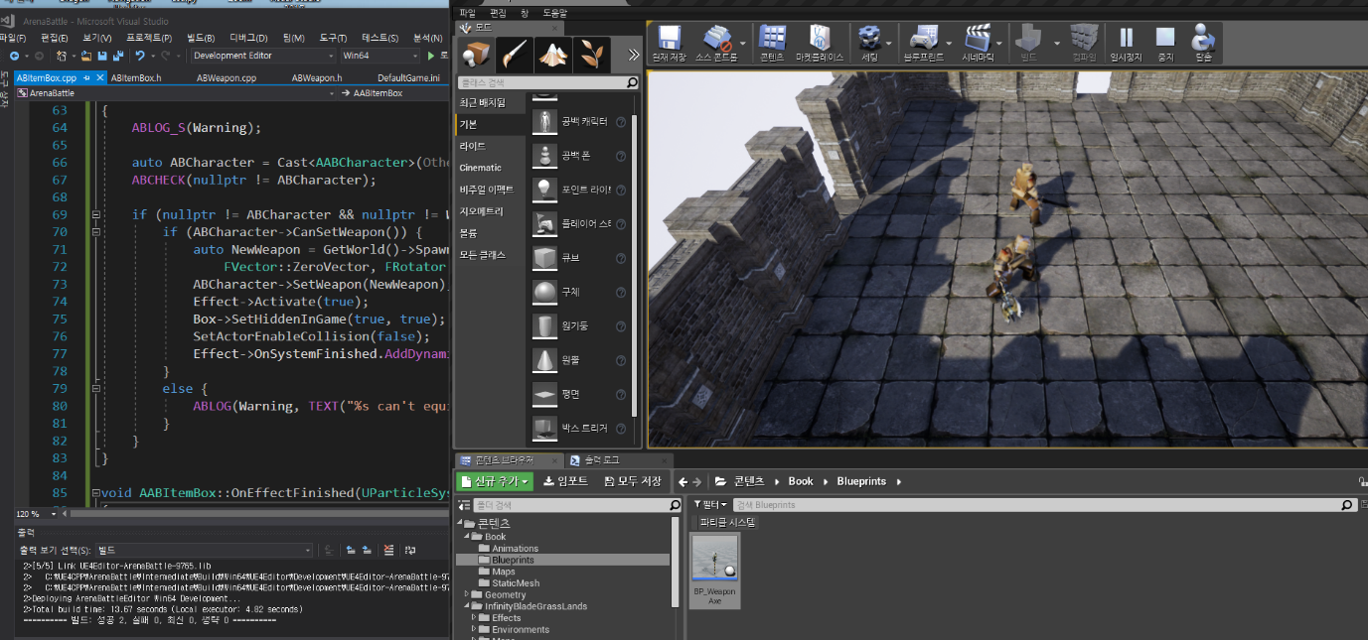

상자와 Player와의 상호작용 등을 공부, 구현하였다.

(원래 검을 들고 있었으나 상자에 닿을 시 도끼로 변경되는 장면이다.)

3번에서는 Chapter1이 서강이라 게임 프로그래밍 패턴에 본격적으로 들어가지는 않고 소프트웨어 구조와 이름 게임에 적용하는 방법에 대한 저자의 몇 가지 조언들을 읽었다.

-> 이것도 1번과 마찬가지로 공부한 내용은 github에서 txt파일로 확인할 수 있다.

|  |  |  |  |
| --- | --- | --- | --- |
| **문제점 정리** | . | | |
| **해결방안** |  | | |
| **다음주차** | 2주차 | **다음기간** | 2023.7.3 ~ 2023.7.10 |
| **다음주 할일** | 1. 전문가를 위한 C++책(C++ 공부1) 이어서 공부  2. 게임 프로그래밍 패턴 공부(책) 이어서 공부  3. 언리얼 개발문서 정독,이해,분석 New  4. 언리얼4 C++책(저자 이득우) 마무리 | | |
| **지도 교수**  **Comment** |  | | |